شركت کیاکوشیار رایانه / مدیریت مستندات
نام انگلیسی مستند |  | نام فارسی مستند
How to create local SSL certificate |  | راهنمای تولید اس اس ال داخلی
طبقه بندی : محرمانه | تاريخچه ويرايش :
ويرايش کننده | توضيح |  | نسخه | تاريخ
حامد اقدسی | نسخه اولیه |  | 1.0 | 1404/10/28

- Open powershell
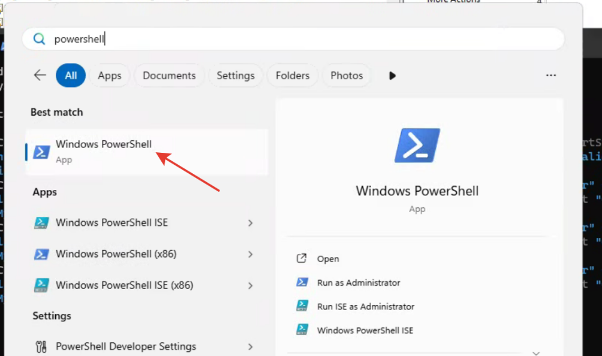
- Run blow command for each one site on iis after edit site name “*.aligoudarzcity.ir”

$cert = New-SelfSignedCertificate -DnsName "*.aligoudarzcity.ir" -CertStoreLocation "Cert:\LocalMachine\My" -KeyAlgorithm RSA -KeyLength 2048 -KeyExportPolicy Exportable -KeyUsage DigitalSignature, KeyEncipherment -TextExtension @("2.5.29.37={text}1.3.6.1.5.5.7.3.1") -NotAfter (Get-Date).AddYears(10) -Subject "CN=*.aligoudarzcity.ir, O=My Organization, OU=IT Department, L=City, S=State, C=US"

- Run mmc
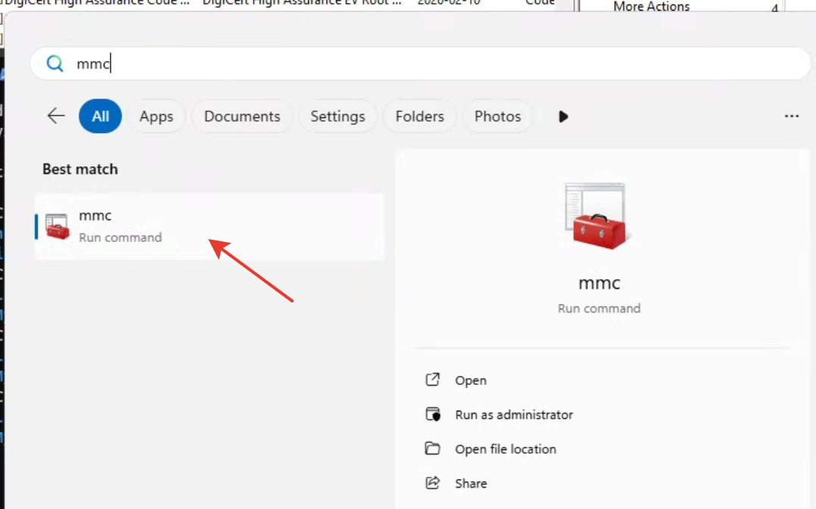
- Add snap-in
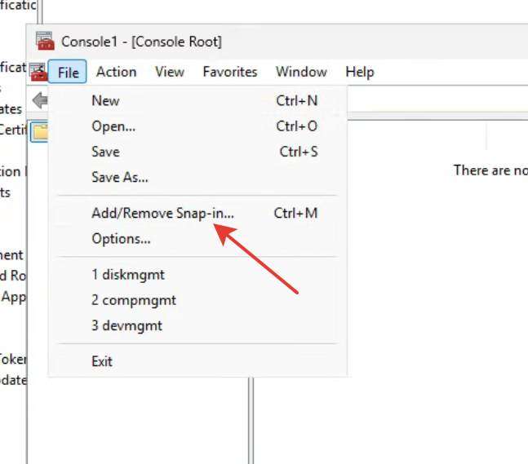
- Add certificates
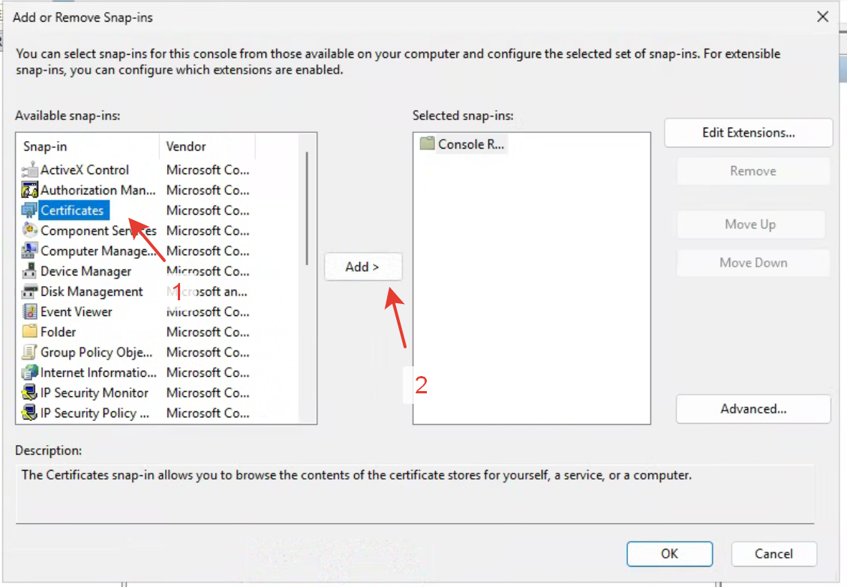
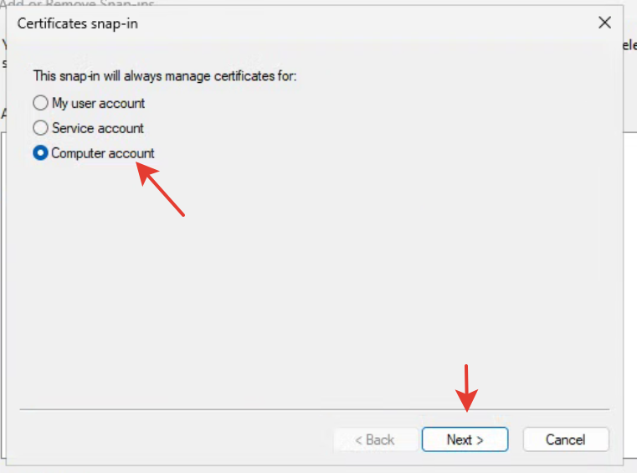
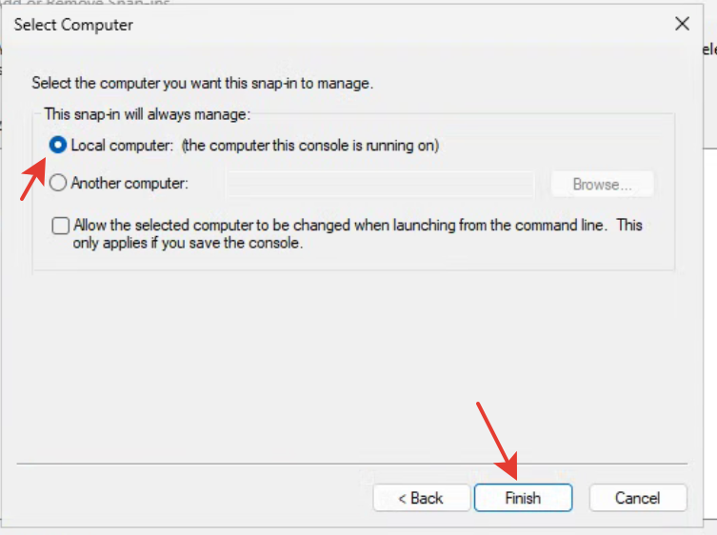
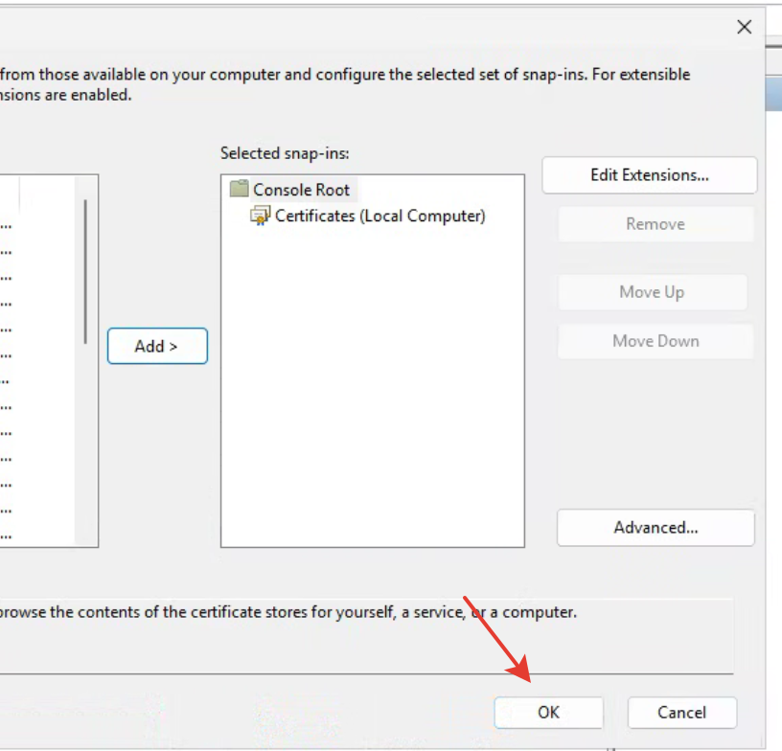
- Copy and paste certificates from personal to trusted…
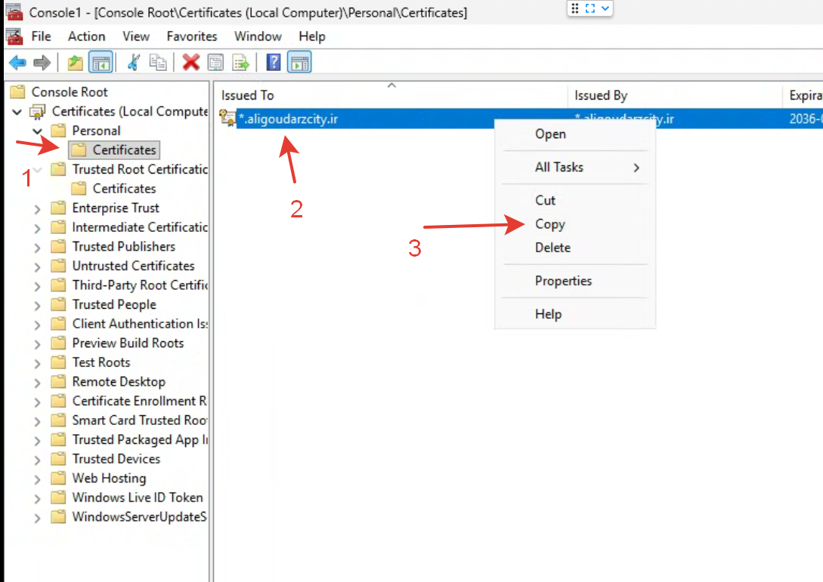
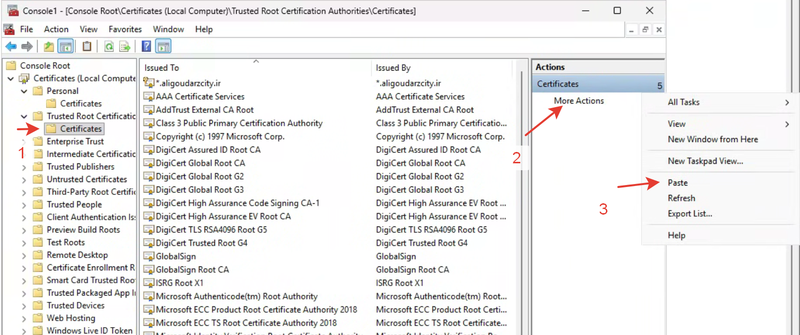
- Edit iis bindings
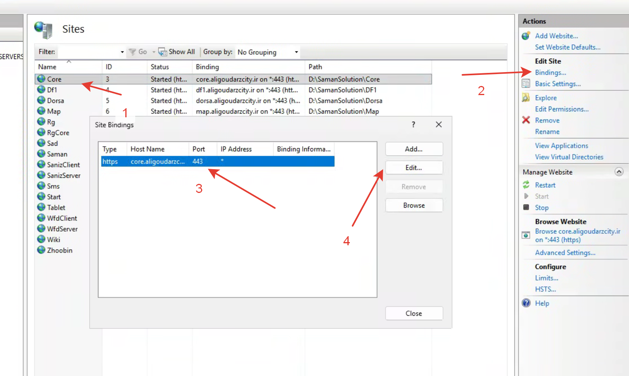
- Edit ssl
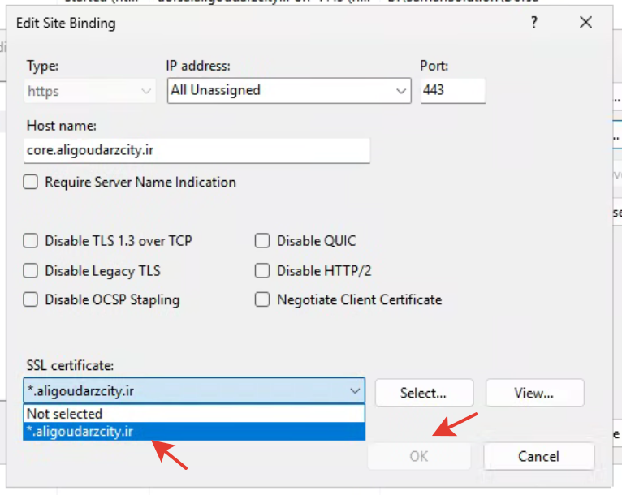

- Export SSL
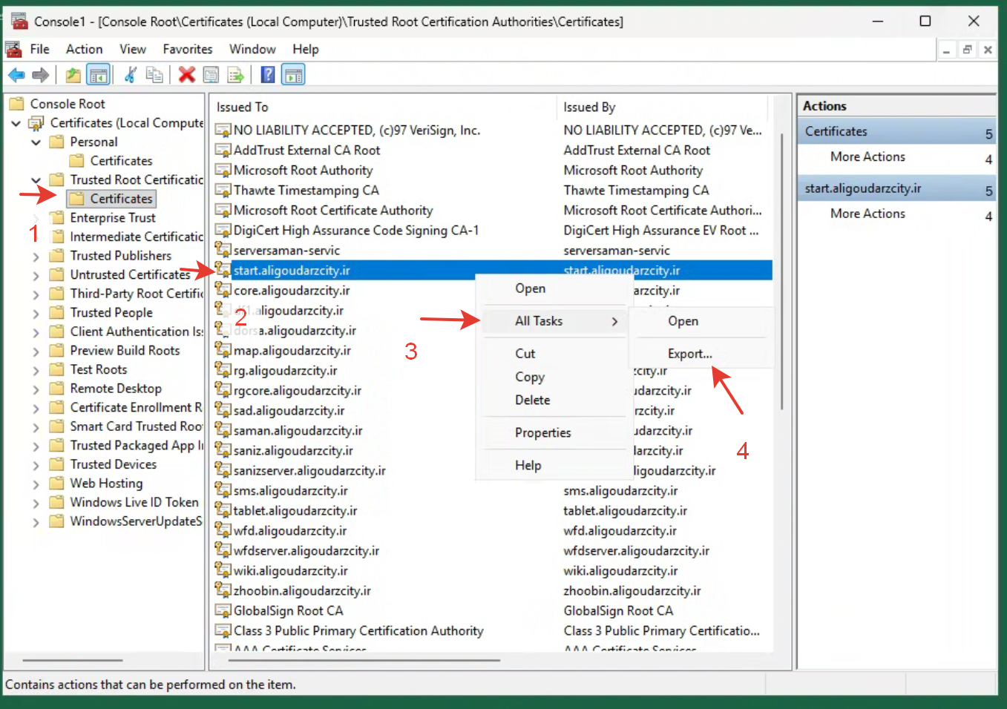
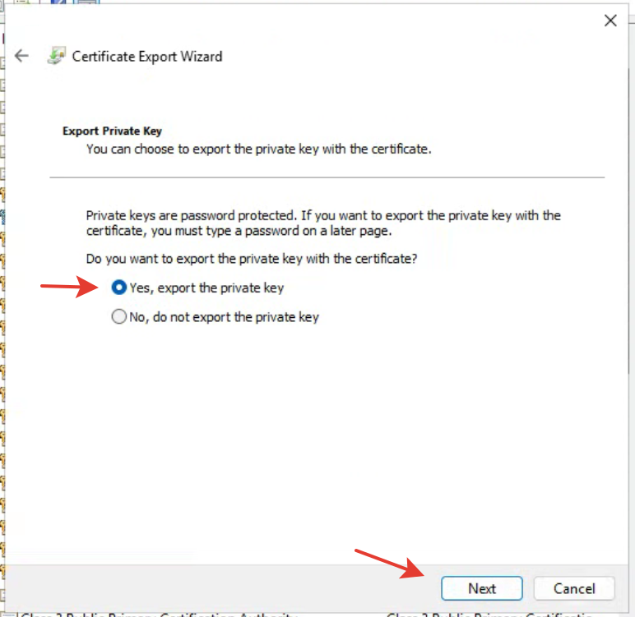
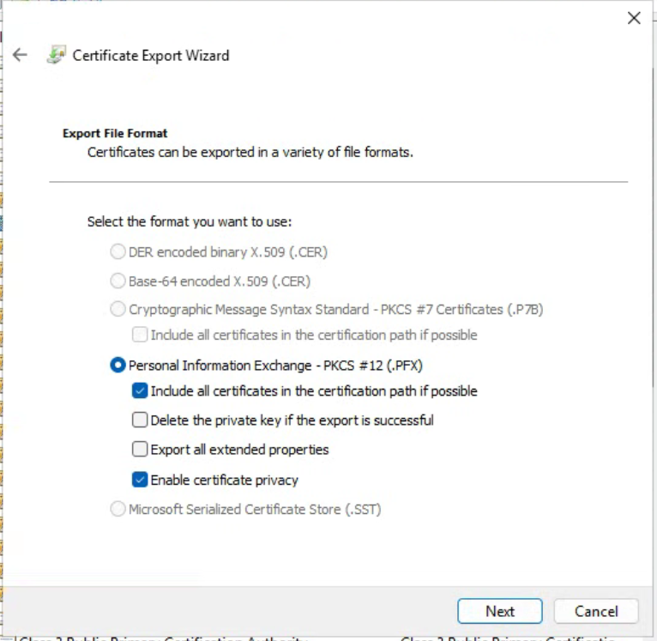
Set simple password like : ssl
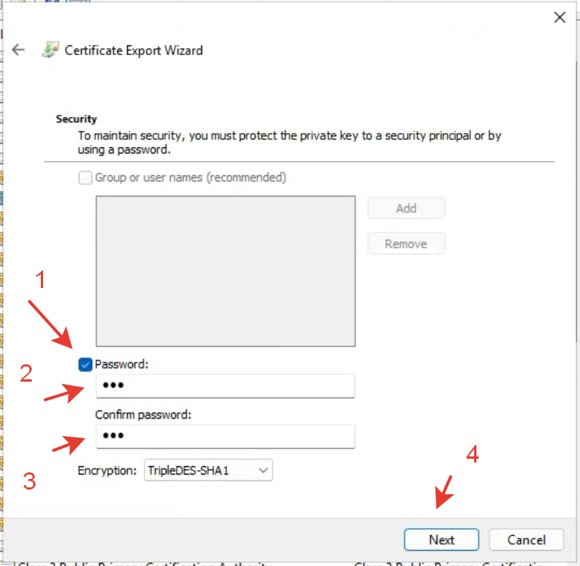

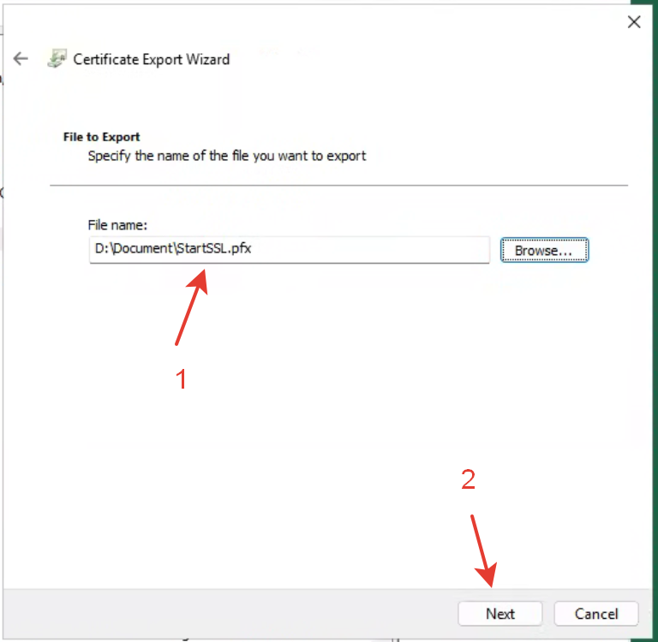
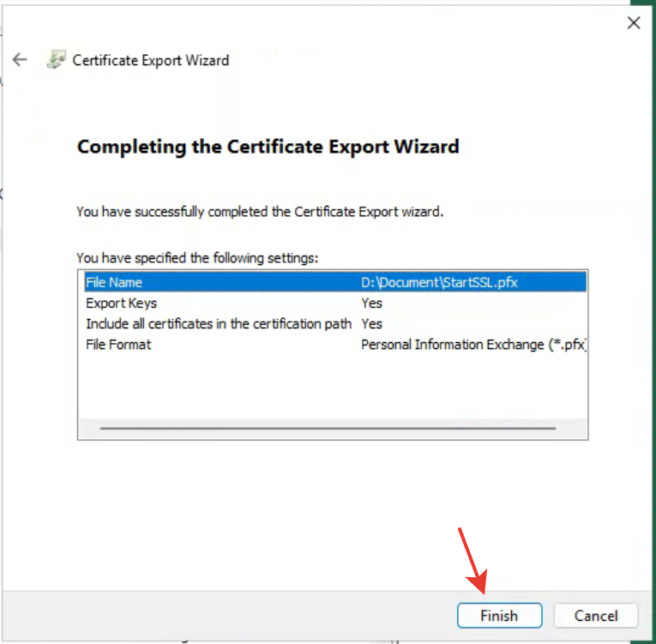
- Copy ssl file to new pc and double click on it, then choose local machine and click next
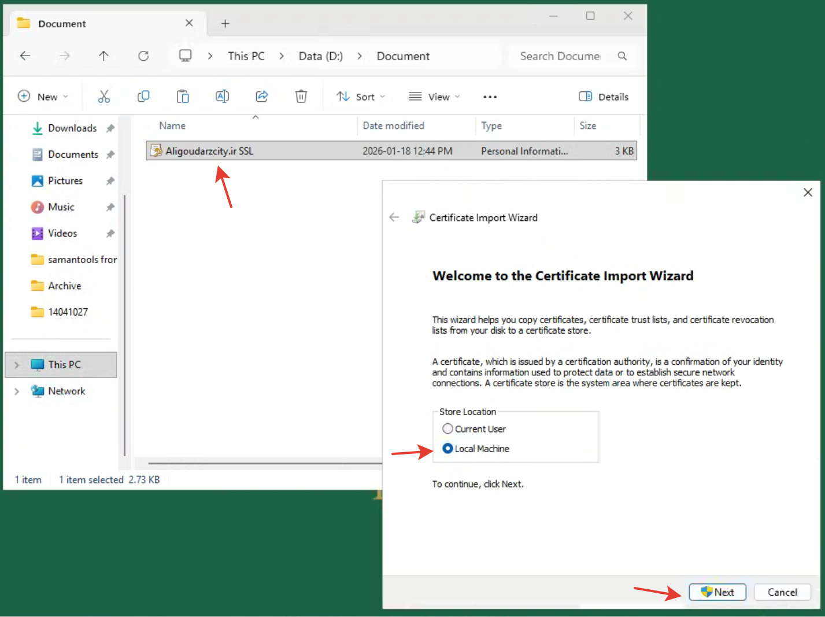
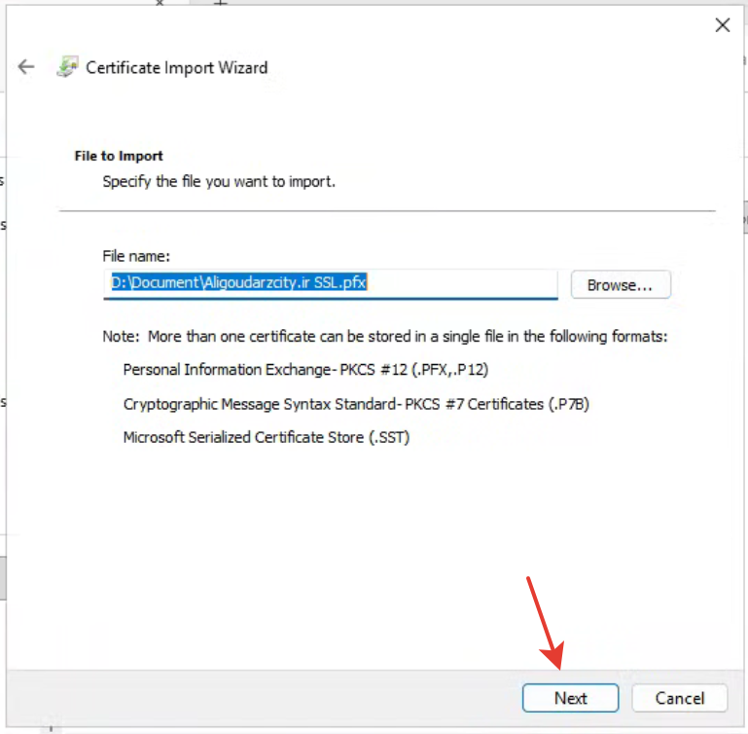
- Enter pass and click next
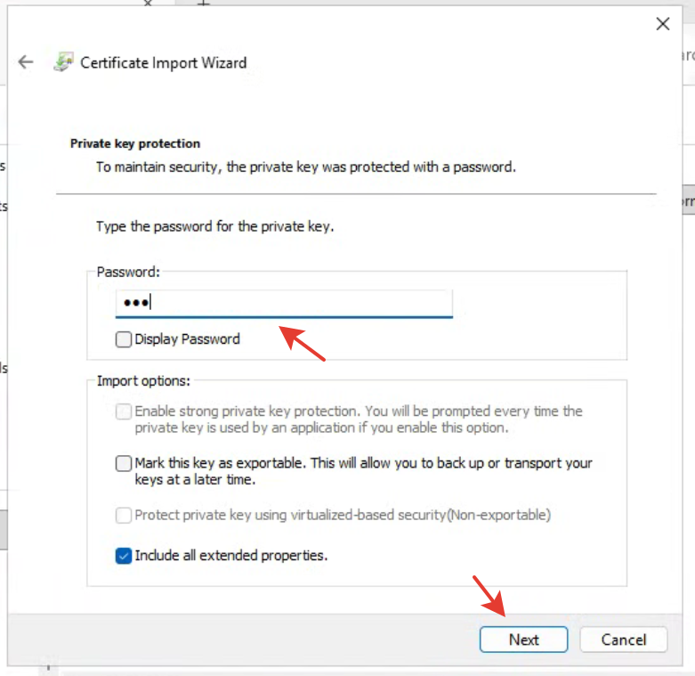
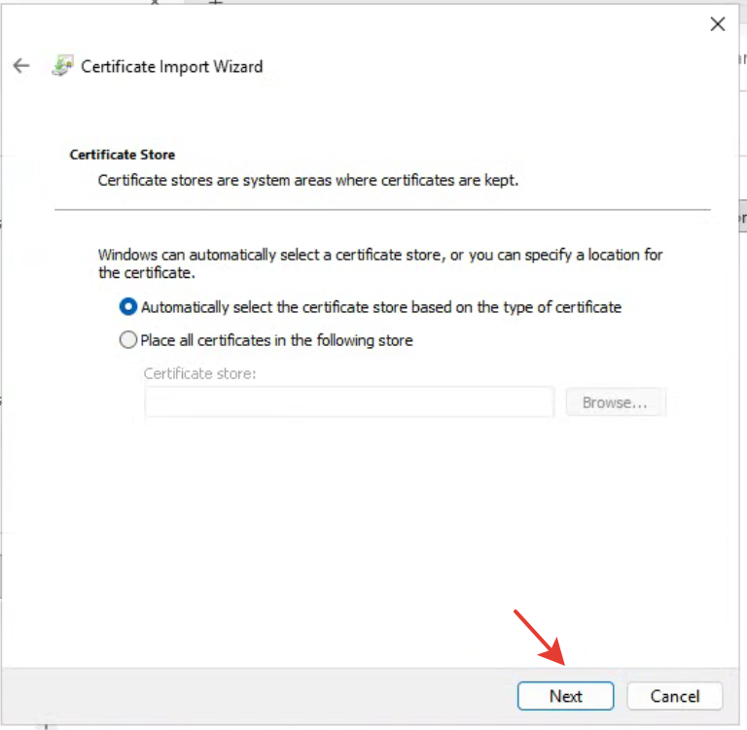
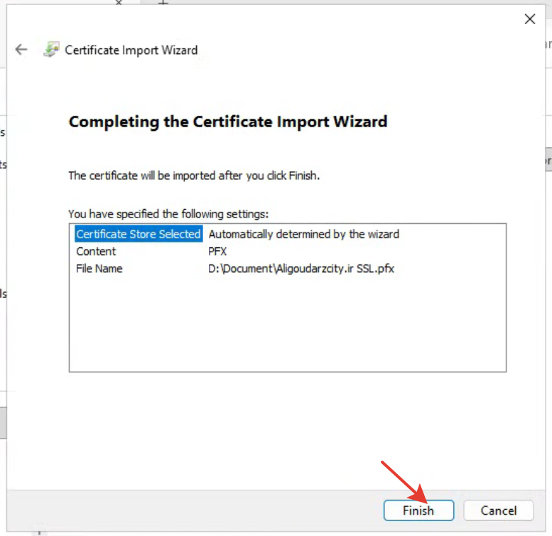
- Move crtificate to trusted
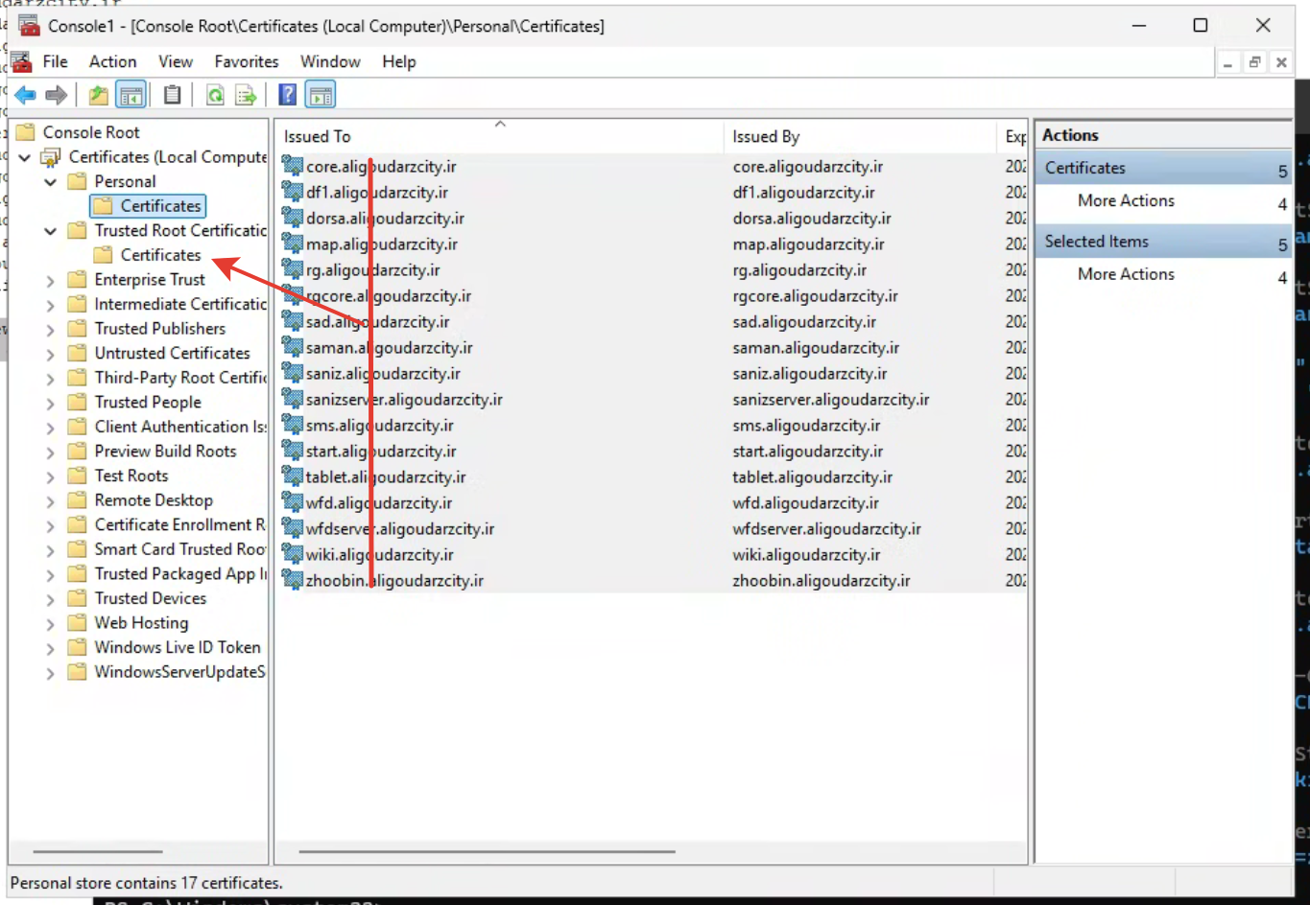
- Set local DNS on host file if not set on local network
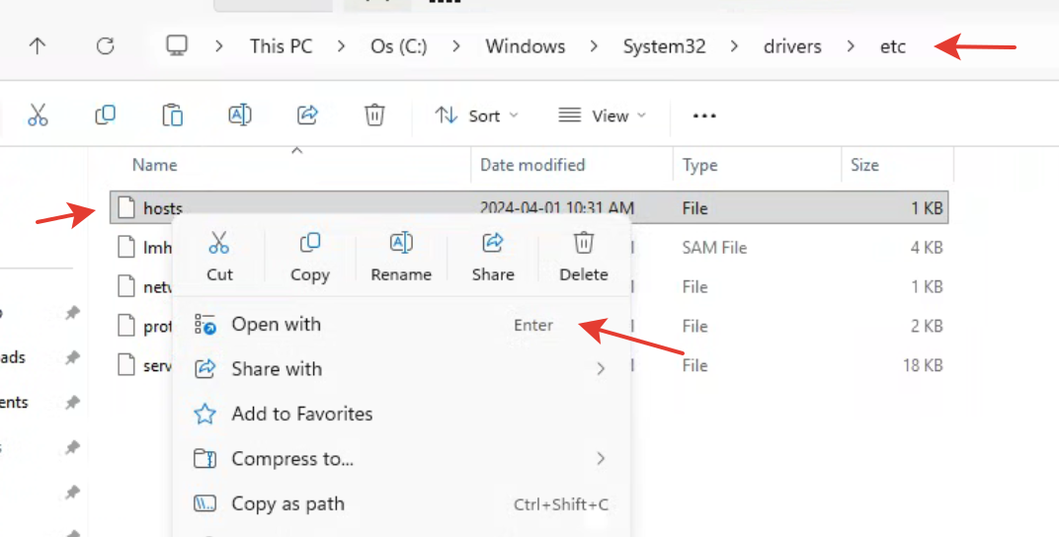
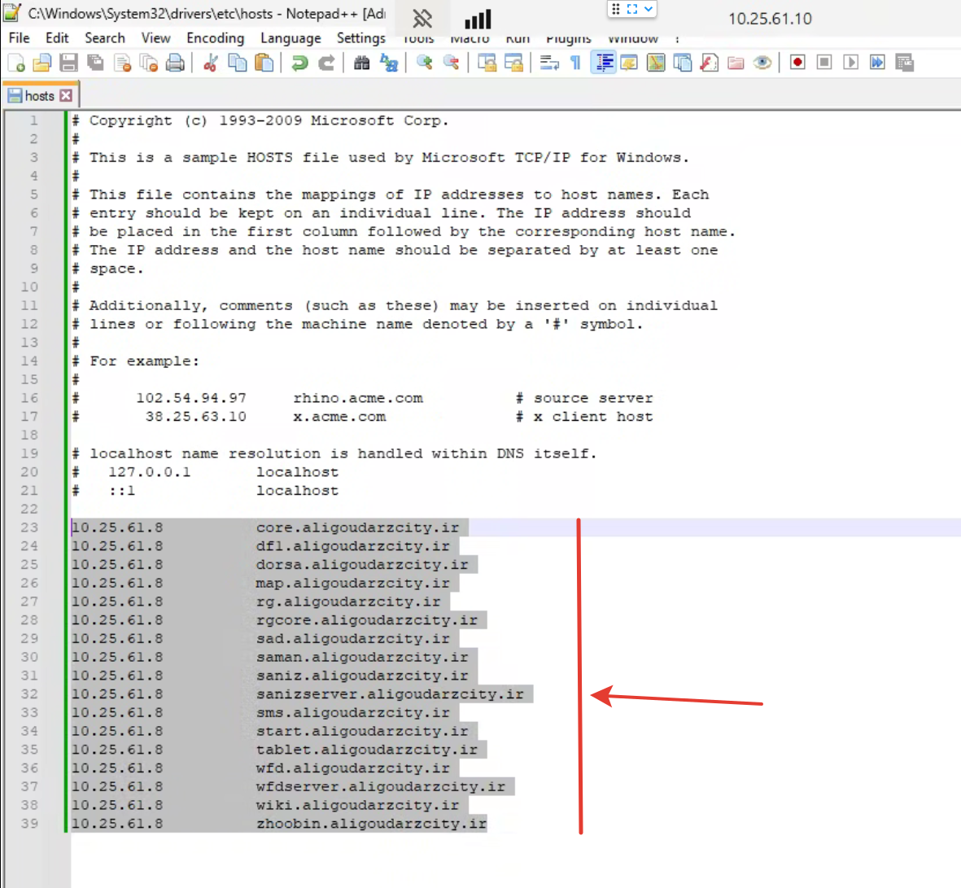

FINISH

